分享成果，共促成长

——双流区唐玉兰班主任工作室年度总结会简讯

2020年度唐玉兰班主任工作室已接近尾声，为了及时对一年来班主任工作进行总结，反馈，形成经验，提升班主任工作的能力与水平，唐玉兰班主任工作室于12月27日晚上在线上举行了“唐玉兰班主任工作室年度工作总结会”

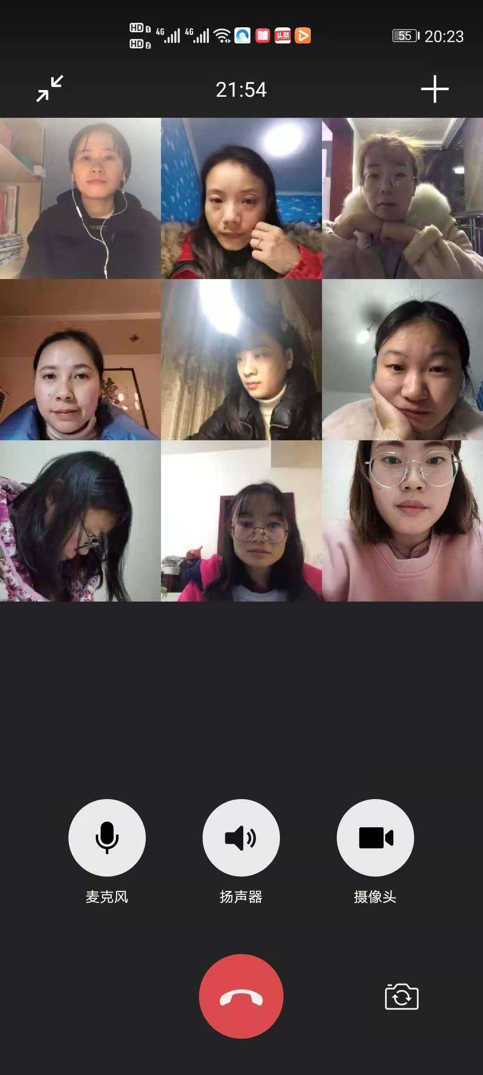

会议一开始，罗曼老师对自己在工作室这一年的工作进行了梳理和全面的总结，并将自己这一年来在专业成长方面取得的进步跟大家分享。

随后，工作室的成员们都对自己这一年来的工作做出了总结。才加入的高云霞、侯雪琴、熊雅琴三位老师都谈到了进入这个集体倍感荣幸。他们说，是这个温暖的集体给了他们成长的力量，他们感恩遇到这么多优秀的队友，让他们在工作室迅速进步。

曹美、周琴、邱丽君三位老师谈到了自己在工作室里的学习感悟，他们通过阅读教育专著、参与各项活动等方式吸收新的知识，并把学之所获应用到工作中，让他们的教学成效越来越好，获得了家长和学生的肯定。

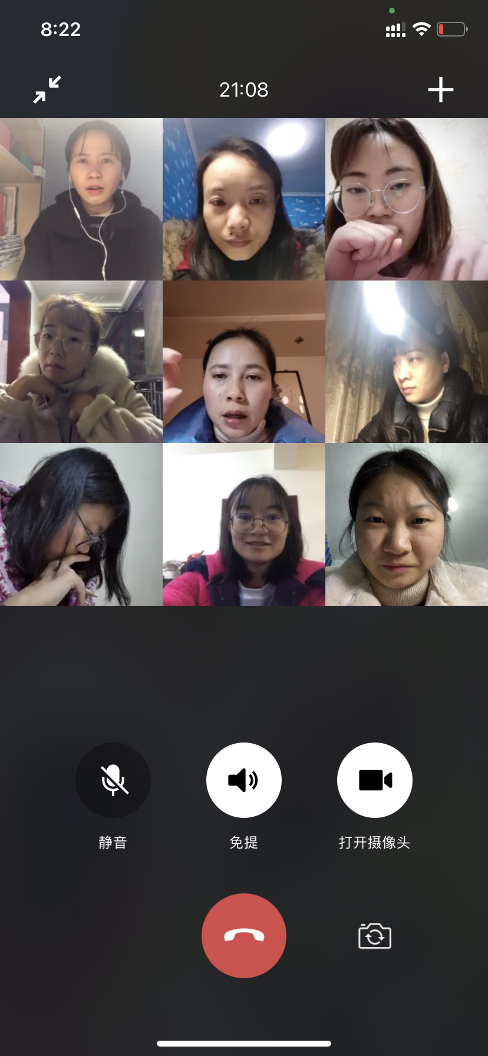

学员们既总结了自己从事班主任工作中的酸甜苦辣，成败得失，也谈到了自己在班级管理中的经验以及困惑，明确自己今后努力的方向。

最后导师唐玉兰老师在会上也赞赏了各位成员们这一年来的可喜的进步。此外，唐老师提出了两点要求，一个是提醒大家要坚持阅读，学无止境。作为班主任要对学生心理深入研究，对学科思想深入研究，从而在“教书”和“育人”方面取得双丰收；另一个则是要求大家“笔头要勤”，要在看书之余，结合专业、班级管理、学生情况等方面多写一些东西，坚持做下来，会取得非常快速长远的进步。

这次总结会既是本学期班主任工作室工作阶段的小结，又是新学期工作的起步，希望在新的一年中，唐玉兰班主任工作室能够更上一个新台阶！

文：周琴